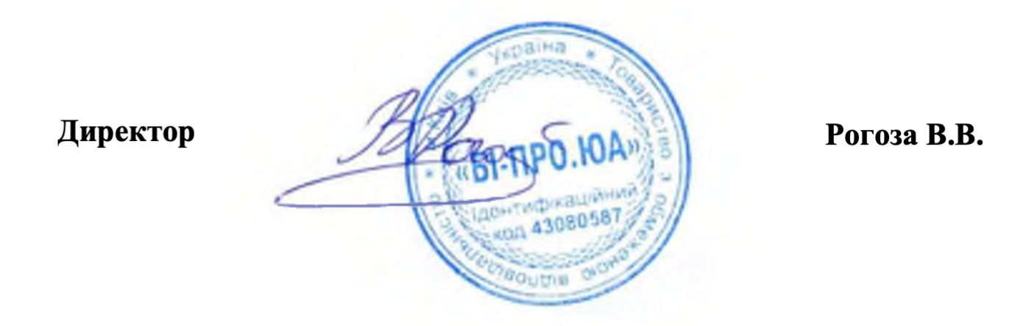
КОМЕРЦІЙНА ПРОПОЗИЦІЯ

№ п/п | Артикул | Назва | К-ть  шт | Ціна  (грн) | Сума  (грн)
1 | 6337 | Інтерактивний мультимедійний комплекс "Стандарт"  До складу комплексу входить:  Інтерактивна дошка B-Pro - 1 шт. ,  Зовнішній каркас: Алюмінієвий сплав Поверхня: Керамічна/nano XPS, високоміцна, зносостійка, з можливістю писати сухостираємими маркерами Функція мультитач: Multi Touch 10 торкань Зовнішні розміри: 1746 мм х 1255 мм х 32 мм Ефективна площа торкання: 1666 мм х 1175 мм Діагональ: 2 038 мм Пропорції: 4:3 Гарячі клавіші: опційно Вага: 16,5 кг нетто, 25 кг у пакуванні Діапазон напруги: DC 5.0V±5% Інтерфейс підключення: USB Сертифікація: ROHS, CE, FCC, ISO 9008:2000, ISO 14001 Підтримка ОС: ОС Windows Vista/10/7/8, Linux, Mac OS Технологія: Інфрачервона (підтримуються дотики пальцем, маркером і будь-яким непрозорим об’єктом) Роздільна здатність: 32768 (Ш) × 32768 (В) Швидкість курсору: 300 пікселів на секунду  Мультимедійний проєктор з короткофокусним об’єктивом - 1 шт. ,  Ноутбук - 1 шт.  Модель: Lenovo V130-15 (81HNS00G00) Процесор: Intel® Pentium® Processor 4415U (2M Cache, 2.30 GHz); Відеоадаптер: інтегрований Intel HD Graphics 610; Оперативна пам’ять: 4 Gb, DDR4-2400 МГц; Жорсткий диск: SATA, швидкість шпинделя 5400 об/хв, об’єм пам’яті 500 Gb; Дисплей: діагональ 15,6”, роздільна здатність: 1920x1080 Full HD; WEB-камера: 0,3 Mp; Роз’єми та порти: 2 x USB 3.0 / HDMI / LAN (RJ-45) / комбінований аудіороз'єм для навушників / мікрофона / кардрідер; Комунікації: Wi-Fi 802.11 ac, LAN; Ємність батареї: 30 Вт г;  Комплект кріплень та монтажні роботи. | 2 | 58142 | 116 284
 | Загальна вартість: |  |  |  | 162 184

